Детское ожирение: выдумка или реальность?
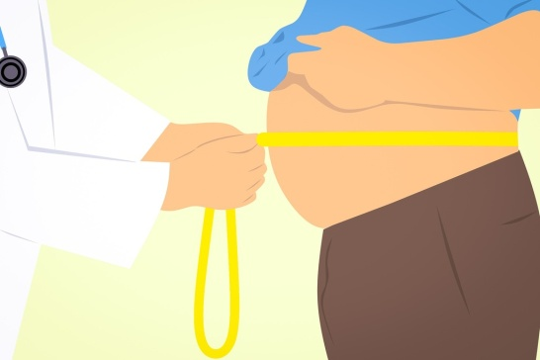
Врачи всего мира уже несколько лет говорят об эпидемии ожирения, которая затрагивает не только взрослых, но и детей: по статистике ВОЗ, 18% детей в возрасте от 5 до 19 лет имеет лишний вес или страдает ожирением. То есть почти пятая часть детей на планете носит на себе лишние килограммы и получает все связанные с этим проблемы.
Чем опасно детское ожирение?
Беды детей с лишним весом во многом напоминают проблемы тучных взрослых: ожирение влияет на работу сердечно-сосудистой и эндокринной системы, портит суставы и сосуды, способствует формированию инсулинорезистентности (а значит, открывает дорогу сахарному диабету). Врачи также говорят о влиянии лишнего веса на появление онкологических заболеваний.
Все эти проблемы со здоровьем, возникающие в детстве, расцветают во взрослом возрасте: инфаркты, инсульты, сахарный диабет, артриты и другие неприятные болезни своим появлением часто обязаны именно ожирению.
Не стоит забывать и о психологической составляющей: другие дети могут воспринимать полного ребенка как аутсайдера, не принимая его в игру и даже преследуя его.
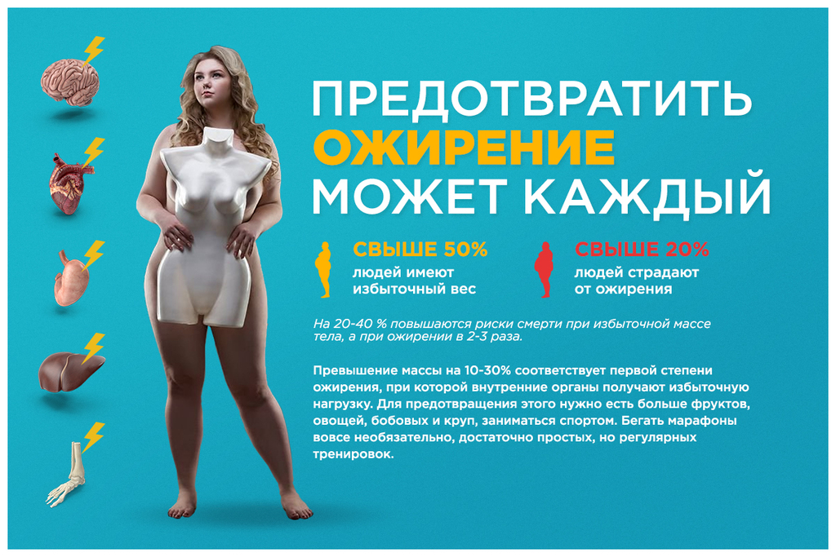
Почему дети толстеют?
Вес человека регулируется сочетанием двух факторов: питания и движения. Вкусности, сладости и лакомства с большим содержанием жиров, соли и сахара прочно входят в рацион современного ребенка, а компьютерные игры, интернет и соцсети приходят на смену активным играм во дворе. Избыток калорий и недостаток движения приводят к набору веса и даже ожирению.
Как определить, что у ребенка лишний вес?
Всемирная организация здравоохранения разработала нормы роста и веса для детей разного возраста. Согласно их таблицам, рост мальчика 3 лет должен составлять от 92,4 до 99,8 см, а вес – от 12,7 до 16,2 кг. Превышение этого веса на 15% и более уже может считаться ожирением.
Конечно, эти нормы очень приблизительные, поэтому врачи также ориентируются на толщину кожной складки: например, для детей старше 5 лет толщина складки над бицепсом не должна превышать 0,5–1 см, над трицепсом – 1 см, над осью подвздошной кости – 1–2 см, над лопаткой – 1,5 см.
Как помочь ребенку похудеть?
Способ один – создать энергодефицит: приход калорий должен быть меньше их расхода. Уберите из рациона ребенка жирные и сладкие продукты, сократите потребление сахара и соли – например, предложите курагу вместо конфеты или апельсин вместо мороженого. Лучше всего, если вредные продукты вообще не будут появляться на вашей кухне, даже для взрослых. Обеспечьте ребенку возможность двигаться – не менее 60 минут в день ребенок должен проводить в активных играх или занятиях спортом. Если у него большой лишний вес, начните с ЛФК и прогулок быстрым шагом, а затем переходите к более серьезным нагрузкам.

